TBP // To Be Published Medium 100224 // Link //

*// Título //*

**Descubre el complejo universo de SingularityNET: pioneros en la revolución de la IA descentralizada**

*Conoce el potencial transformador del marketplace descentralizado de IA líder en el mundo, buscando desarrollar la Inteligencia General Artificial (IGA) y alcanzar la Singularidad de manera ética y beneficiosa*

SingularityNET es un enorme proyecto polimórfico, es más bien, un universo entero y llegar a conocerlo o si quiera entenderlo minuciosamente es un proceso complejo que necesita sobre todo, tiempo. SingularityNET destaca como el principal marketplace descentralizado de productos de inteligencia artificial (IA) a nivel mundial, operando actualmente en la red blockchain. La plataforma facilita la compra y venta de productos de IA, desde herramientas para el uso cotidiano hasta soluciones especializadas para el desarrollo de software. Al ejecutarse en una cadena de bloques, SingularityNET garantiza un entorno descentralizado, seguro y transparente, permitiendo a los usuarios rastrear todas las transacciones y gestionar y monetizar sus productos de IA de manera eficiente.

Fundado en 2017 por el CEO Dr. Ben Goertzel, SingularityNET va mucho más allá de ser simplemente un marketplace descentralizado. Es un proyecto multidimensional y en constante evolución con el objetivo principal de desarrollar la Inteligencia General Artificial (IGA) y alcanzar la Singularidad de una manera beneficiosa y ética para la humanidad y toda la vida en la Tierra. Alcanzar aquel punto en el que las máquinas superen la inteligencia humana, pero de manera descentralizada y lo más democrática posible, sin estar bajo el control de ninguna entidad central, corporación o país.

# 

# 

# **Descripción General del Ecosistema SingularityNET**

Si SingularityNET fuera un árbol se vería algo así; un tronco principal para SingularityNET core team, y cada una de las ramas, las diferentes *spin-offs* y proyectos que se están desarrollando y creciendo fuertes en DeFi (Finanzas Descentralizadas), Robótica, Biotecnología y Longevidad, Medios de Comunicación, Juegos, Arte y Entretenimiento e IA a nivel empresarial. SingularityNET es un complejo y vibrante ecosistema de creadores, innovadores y científicos. Y, aunque conocerlo en su totalidad nos lleve quizás más tiempo del que podríamos abarcar aquí en este artículo, vamos a hacer un repaso general para tener un entendimiento básico de qué se trata el universo de SingularityNET.

SingularityNET trabaja en la intersección del desarrollo de software de IA con la tecnología de blockchain y busca de manera activa descentralizar todos sus procesos y llevar la trazabilidad a cada uno de sus movimientos. Pero, descentralizar el desarrollo de IA y construir una plataforma *open-source* no es suficiente. El objetivo final de SingularityNET es llevar la descentralización a otro nivel y construir una gobernanza descentralizada de la IA de manera que una gran variedad de seres humanos puede decidir y tomar decisiones en Comunidad para administrar de manera ética y justa las súper-tecnologías que van a pronto irrumpir en la escena internacional. Una tecnología tan poderosa como la IGA no puede estar en manos de uno o dos grupos súper-poderosos, una tecnología así de poderosa tiene que estar en manos de la mayor cantidad de seres humanos posibles.

# 

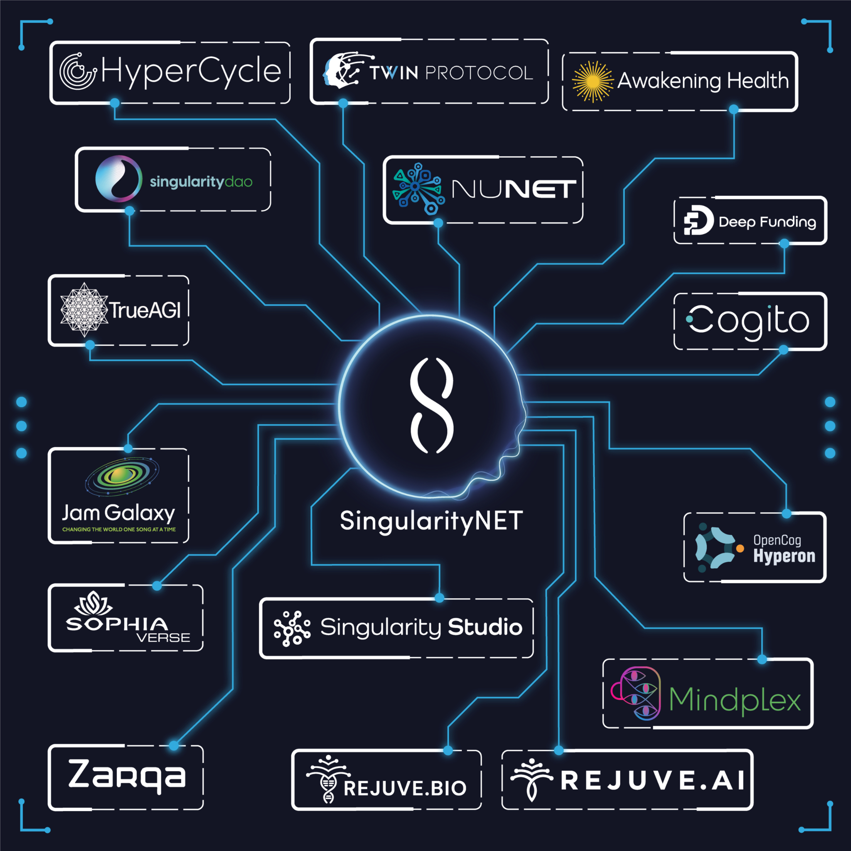

*imagen > Agregar imagen del ecosistema landing @snet*

**OpenCog Hyperon**

Ahora, vamos a llevar todo esto a otro nivel, porque si bien la intersección entre la tecnología blockchain y la IA ya era suficientemente disruptiva, la implementación de la nueva versión del código abierto OpenCog, OpeCog Hyperon, diseñado por el equipo de SingularityNET para implementar un sistema de IGA completo, escalable y de código abierto, además permitirá que las estructuras neuro simbólicas puedan relacionarse de manera independiente y sin presencia humana. El futuro ya está aquí y entre nosotros.

Para decirlo en otros términos, OpenCog Hyperon es el proyecto a largo plazo que va a permitir que las diferentes estructuras y estrategias de IA como la IA neuro simbólica, los sistemas de aprendizaje evolutivo, la asignación económica de la atención, el aprendizaje automático y otros enfoques de IA, pueden dialogar entre ellas de manera independiente y colaborar entre sí y en función de un metagrama de conocimiento compartido (Atomspace). Este sería el primer paso para lo que podría estallar en una potencial revolución tecnológica que derivaría, según el CEO Dr. Ben Goertzel en menos de diez años, en la llamada Era de las Singularidades, donde se producirá una suerte de “explosión de inteligencia” y el mundo ya no será como lo conocíamos. OpenCog Hyperon quizás sea uno de los pasos definitivos para alcanzar la IGA.

**Github** / <https://github.com/trueagi-io/hyperon-experimental/>

**Construyendo Comunidad**

La manera más directa, más concreta y poderosa de involucrarte con la Comunidad de SingularityNET es adquiriendo el token AGIX. Una vez en tus manos, el AGIX va a permitirte hacer una cantidad de cosas como: comprar, vender servicios de IA en el marketplace, tener capacidad de decisión y poder de voto en las diferentes instancias y procesos de votación, acopiar AGIX y ganar comisiones (staking) y participar de constantes airdrops.

5 beneficios del Token AGIX

El AGIX te va a permitir formar parte activa en la comunidad y tener voz y voto, pero, tener AGIX no es todo lo que puedes hacer para formar parte de la comunidad de SingularityNET. Tener AGIX no es condición exclusiva para formar parte de las discusiones y aportar valor a las conversaciones comunitarias.

#### **Financia tus proyectos e ideas a través del Deep Funding**

El Deep Funding es un fondo de financiamiento para aquellos creadores e innovadores que estén buscando materializar sus proyectos. Con el objetivo de apoyar y solventar proyectos y productos de IA y que pasen luego a formar parte su marketplace descentralizado, SingularityNET destina el 30% de los token AGIX minteados sobre la red de Cardano y Ethereum que es distribuido en dos rondas de financiamiento al año.

La comunidad selecciona las propuestas elegibles y a través de un nutritivo y enriquecedor proceso de votación, a través del cual los miembros de la comunidad tienen la oportunidad de comentar, corregir y editar sus propuestas, se decide cuáles serán los proyectos que recibirán el dinero del fondeo el cual es liberado una vez que se logren y puedan justificar la finalización de los diferentes *milestones*. En la última ronda de financiación, la Ronda 3, hubo 117 proyectos elegibles, más de 220 billeteras votando y se repartieron más de 1.5M AGIX entre 43 proyectos fondeados.

*¡Conserva la propiedad de tu modelo, monetiza tu propiedad intelectual y forma parte de la revolución descentralizada y beneficiosa de la AGI!*

<https://deepfunding.ai/>

Canales de Discord / Telegram

[**https://www.youtube.com/watch?v=8GzPto0w67Q&t=14s**](https://www.youtube.com/watch?v=8GzPto0w67Q&t=14s)

**Ambassador Program**

Y, por último pero no menos importante, el Ambassador Program o Programa de Embajadores, fue creado con el objetivo de proveer una estructura basada en la recompensa de tokens AGIX a los miembros de la comunidad que quieran contribuir a despertar interés y conciencia alrededor de la importancia de construir una AGI descentralizada y del ecosistema de SingularityNET.

El Supervisory Council asigna el 0,5% de tokens producidos al programa de embajadores, otorgándole un presupuesto mensual de 62.500 AGIX. Los embajadores trabajan en expandir la comunicación de SingularityNET en las diferentes redes sociales, producir contenido audiovisual y escrito en formato de blog y artículos, en organizar el trabajo y traducir el mensaje de la comunidad para que todos podamos entendernos. Es importante resaltar que la Comunidad de SingularityNET se conforma de mentes brillantes de todos los rincones del planeta. Los embajadores se auto-organizan en diferentes equipos de trabajo y aseguran la transparencia y trazabilidad a través de la plataforma DeWork la cual está conectada a sus billeteras digitales, y toda acción queda registrada en la cadena de bloques para asegurar la confianza y el compromiso con la Comunidad.

Todos los martes a las 18:00 UTC organizan los famosos *Town Halls*, las reuniones públicas semanales en las que repasan las diferentes novedades y actividades de la semana y se deciden una serie de tópicos y temas a conversar entre todos. Las reuniones son públicas y abiertas a todos los que quieran participar. No es necesario tener AGIX ni ningún otro requisito previo, así que es una excelente oportunidad para conocer más de cerca la comunidad y entender un poco más del universo de SingulartiyNET. ¡Súmate a las reuniones de Embajadores y conoce el maravilloso universo descentralizado de SingularityNET!

*Súmate a nuestras redes y a la Comunidad de brillantes creadores y pioneros de SingularityNET. ¡Conviértete en un líder dentro de la revolución de la IA descentralizada!*

[*https://linktr.ee/singularitynet.latam*](https://linktr.ee/singularitynet.latam)

[*https://twitter.com/SNET_Latam*](https://twitter.com/SNET_Latam)

[*https://github.com/singularitynet-latam*](https://github.com/singularitynet-latam)[*https://www.linkedin.com/showcase/snet-latam/*](https://www.linkedin.com/showcase/snet-latam/) [*https://medium.com/@singularitynet.latam*](https://medium.com/@singularitynet.latam)

[*https://t.me/+OOUBlW8UlHg5ZWRh*](https://t.me/+OOUBlW8UlHg5ZWRh)

**de LATAM @SingularityNET Community** / Creando e impulsando una Comunidad vibrante de innovadores latinoamericanos para llevar adelante la revolución descentralizada de la IA

*Sumate a las conversaciones y recibe las últimas novedades de SingualrityNET y el fondo de financiamiento Deep Funding. Escríbenos a nuestro mail:* [*singualritynet.latam@gmail.com*](mailto:singualritynet.latam@gmail.com) *o por* [*Telegram*](https://t.me/+OOUBlW8UlHg5ZWRh) *por cualquier duda o consulta. ¡Estamos a tu disposición y encantados de conocerte!*